PONTIFÍCIA UNIVERSIDADE CATÓLICA DE CAMPINAS

MIGUEL FERNANDES COSTACURTA
PEDRO ANDRE DO CARMO CHAVIER
PEDRO HENRIQUE CONTARDI SOLER
TOMAS DE PAULA MICHELON TONIATO
VINICIUS PANUTTI SALGADO

RELATÓRIO DE IDEAÇÃO:
AgroGestão

CAMPINAS
2026

PONTIFÍCIA UNIVERSIDADE CATÓLICA DE CAMPINAS
ESCOLA POLITÉCNICA
Engenharia de Software

AgroGestão

Documento, apresentado no componente curricular Ideação e Validação em Engenharia de Software da Escola Politécnica, da Pontifícia Universidade Católica de Campinas.

Prof.(a) Dra. Renata Arantes

CAMPINAS
2026

SUMÁRIO

1. INTRODUÇÃO 1
2. ENTENDER 2
2.1. EMPATIA 2
2.1.1. Qual é o problema? 2
2.1.2. Por que ele é importante? 2
2.1.3. Persona: 3
2.1.4. Qual a causa raiz do problema? 3
2.1.5. Hipóteses iniciais de resolução: 4
2.1.6. Síntese de Insights: 5
2.1.7. Mapa da Empatia 6
2.2. DEFINIÇÃO 7
2.2.1. Declaração do Problema: 7
2.2.2. Objetivos claros: 7
2.2.3. Perguntas orientadoras: 8
3. EXPLORAR 9
3.1. IDEAÇÃO 9
3.1.1. Brainstorming 9
3.1.2. Classificação das ideias 10
3.1.3. Matriz Swot 11
3.1.4. Matriz Swot cruzada 12
3.1.5. MVP da Ideação 15
3.2. PROTOTIPAGEM 17
3.2.1. Lista de funcionalidades do MVP 17
3.2.2. Cronograma de desenvolvimento 19
3.2.3. Tecnologias e Ferramentas utilizadas 20
3.2.4. Business Model Canvas 22
3.2.5. Mapa Mental 23
3.2.6 Wireframes e Descrição do funcionamento................................................15

INTRODUÇÃO
Este documento apresenta o relatório de ideação do AgroGestão, um sistema de gestão agrícola simplificada voltado a pequenos e médios produtores rurais. O objetivo do trabalho é registrar o percurso de ideação do projeto, partindo do entendimento do problema vivido pelo produtor que ainda controla a propriedade por caderno, planilha, WhatsApp e memória, passando pela definição do problema e pelas hipóteses de solução, até chegar à proposta de um produto que centraliza propriedade, talhão, safra, atividade, estoque, ocorrência e custo em um só lugar, com atualização automática entre esses registros.
Para sustentar essa proposta, o relatório reúne os artefatos produzidos ao longo do processo: o mapa da empatia da persona atendida, a matriz SWOT e a matriz SWOT cruzada (TOWS), o Business Model Canvas, o mapa mental geral do projeto e o mapa mental das funcionalidades previstas para o MVP.

ENTENDER

EMPATIA

Qual é o problema?
O pequeno e o médio produtor rural administram a propriedade com a informação dispersa em cadernos, planilhas, mensagens de WhatsApp e na própria memória. Como não existe um registro único e organizado, atividades e prazos são esquecidos, os talhões ficam sem histórico confiável, o controle sobre gastos e estoque de insumos é baixo e as ocorrências de campo, como pragas, doenças e problemas climáticos, não têm acompanhamento até a resolução.
O resultado é uma gestão apoiada em memória, na qual o produtor só descobre quanto gastou quando a safra já terminou, e na qual cada informação anotada em um lugar não conversa com as demais.

Por que ele é importante?
A relevância do problema aparece em dois movimentos identificados na análise de ambiente do projeto. O primeiro é a digitalização crescente do crédito rural: Plano Safra, bancos e cooperativas passam a exigir mais rastreabilidade de custo e de produção, e o produtor que não mantém histórico organizado perde capacidade de comprovar o que produziu e o que gastou. O segundo é a pressão geracional, já que filhos e sucessores mais digitais tendem a puxar a adoção de ferramentas dentro da propriedade.
Além disso, o segmento é historicamente mal atendido. Os ERPs agrícolas corporativos são construídos para o médio e o grande produtor, e as ferramentas que chegam ao pequeno produtor no Brasil tendem a ser subsidiadas por cooperativa, revenda de insumo ou banco. Na prática, o concorrente real continua sendo o caderno e o WhatsApp, gratuitos e já dominados, o que evidencia que a dor existe e segue sem resposta adequada para esse público.
Somam-se a isso duas condições do próprio contexto rural que tornam o problema mais grave: a infraestrutura de internet instável no campo, que limita a adoção de qualquer solução dependente de conexão constante, e a sensibilidade dos dados financeiros e produtivos da fazenda, que gera desconfiança e exige tratamento cuidadoso da LGPD.

Persona:
A persona representada é o Zé, 55 anos, pequeno e médio produtor rural com 80 hectares, responsável pela gestão da própria propriedade, com ajuda ocasional do filho. O perfil típico do público ainda usa métodos manuais, ou seja, caderno, planilha e WhatsApp. Como usuários secundários aparecem os técnicos agrícolas e os gestores de fazenda.
As dores do Zé são esquecer atividades e prazos, só saber quanto gastou no fim da safra, conviver com internet instável no campo, ter medo de perder o histórico da fazenda e não confiar em aplicativo novo que pede dado sensível. Suas necessidades são ver o estado da fazenda em um só lugar, saber para onde o dinheiro está indo em tempo real, esquecer menos atividades, decidir com dado e não apenas com memória, e contar com algo que funcione mesmo com internet fraca.
Hoje ele resolve o problema anotando no caderno ou mandando áudio no WhatsApp para o filho ou para o funcionário, pergunta a outros produtores antes de decidir e adia a troca de ferramenta até ver alguém de confiança usando. Ele ouve o técnico agrícola e o vendedor de insumos recomendando práticas, outros produtores contando o que funcionou, a cooperativa e o sindicato rural, e os filhos pedindo para modernizar a gestão. Ao redor, vê vizinhos ainda usando caderno e planilha, aplicativos de cooperativas e revendas, preço de insumo subindo e safra vizinha com problema de praga não resolvido a tempo.
Quanto ao que pensa e sente, o Zé quer confiar na produção e não perder o controle da fazenda, teme errar dados financeiros e depender de internet instável, e se orgulha do que construiu com o próprio esforço.

Qual a causa raiz do problema?
A causa raiz não é a falta de anotação, porque o produtor anota. A causa raiz é a dispersão: o registro existe, mas fica espalhado entre caderno, planilha, WhatsApp e memória, sem ligação entre uma informação e outra. Como cada anotação vive isolada, uma atividade concluída não atualiza o estoque, o estoque não vira custo e o custo não vira histórico do talhão, o que obriga o produtor a redigitar a mesma informação em lugares diferentes ou, na maioria das vezes, a simplesmente não registrar.
A essa dispersão somam-se dois fatores que mantêm o problema de pé. O primeiro é a barreira de entrada digital, já que parte do público tem pouca prática com tecnologia e desconfia de aplicativo novo que pede dado financeiro e produtivo da fazenda. O segundo é a conectividade instável no campo, que faz o produtor evitar depender de qualquer ferramenta que só funcione com internet constante. Sem tratar esses dois fatores, qualquer sistema criado para organizar a informação tende a ser abandonado no uso.

Hipóteses iniciais de resolução:
As hipóteses levantadas para resolver o problema são as seguintes:
● Centralizar propriedade, talhão, safra, atividade, estoque, ocorrência e custo em uma única plataforma, de modo que cada registro reflita automaticamente nos módulos relacionados, por exemplo uma atividade concluída que atualiza estoque, custo e histórico do talhão.
● Garantir que a ferramenta funcione mesmo com internet fraca, realidade comum no campo.
● Reduzir a barreira de entrada com onboarding assistido e suporte via WhatsApp, pensando em quem tem pouca prática digital.
● Entrar pelos canais de confiança já estabelecidos, como cooperativas agrícolas, revendas de insumos, sindicatos rurais e técnicos agrícolas, em vez de aquisição digital fria.
● Oferecer um plano gratuito limitado como porta de entrada, reduzindo o risco percebido pelo produtor na primeira experiência com o sistema.

Síntese de Insights:
Os insights coletados podem ser sintetizados nas declarações abaixo:
● O produtor não tem falta de informação, tem falta de um lugar único para ela.
● Ele só descobre o resultado financeiro da safra quando a safra já acabou.
● Confiança pesa mais do que funcionalidade: a troca de ferramenta é adiada até ver alguém de confiança usando.
● Internet instável não é detalhe técnico, é critério de adoção.
● O medo de perder o histórico da fazenda e a desconfiança com dado sensível são barreiras tão fortes quanto o preço.
● Quem influencia a decisão está fora da tela: técnico agrícola, vendedor de insumos, cooperativa, sindicato rural e o filho que pede para modernizar a gestão.
● O concorrente a ser vencido é o caderno e o WhatsApp, portanto simplicidade é requisito, e não diferencial.

Mapa da Empatia
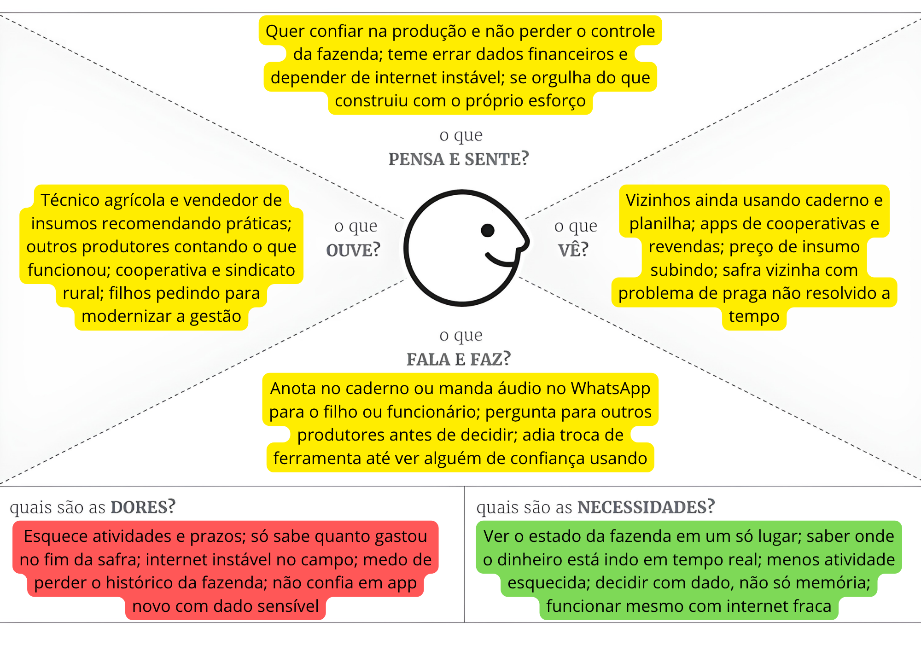
Persona representada: Zé, 55 anos, pequeno e médio produtor rural com 80 hectares, responsável pela gestão da própria propriedade, com ajuda ocasional do filho.

DEFINIÇÃO

Declaração do Problema:
Pequenos e médios produtores rurais, de até 500 hectares, que ainda gerenciam a propriedade por caderno, planilha, WhatsApp e memória, precisam de um lugar único no qual propriedade, talhão, safra, atividade, estoque, ocorrência e custo estejam ligados entre si, porque a dispersão dessas informações faz com que atividades e prazos sejam esquecidos, o histórico dos talhões se perca e o custo da safra só apareça quando ela já terminou.
Essa solução precisa ser simples o bastante para quem tem pouca prática digital, confiável o bastante para lidar com dados financeiros e produtivos sensíveis e resistente o bastante para continuar útil com internet fraca.

Objetivos claros:
Os objetivos que a solução deve alcançar são:
● Centralizar em uma única plataforma o cadastro de propriedades e talhões, o acompanhamento de safras e culturas, o planejamento e a execução de atividades, o controle de estoque de insumos, o registro de ocorrências e o controle de custos.
● Fazer com que cada registro reflita automaticamente nos módulos relacionados, eliminando a redigitação da mesma informação em pontos diferentes do sistema.
● Entregar um painel que responda rapidamente à pergunta “como está minha propriedade hoje?”.
● Mostrar onde o dinheiro está sendo gasto por safra, talhão ou categoria ao longo da safra, e não apenas ao final dela.
● Acompanhar cada ocorrência registrada, como praga, doença ou problema climático, até a sua resolução.
● Manter o uso viável mesmo com internet fraca, condição central do público-alvo.
● Reduzir a barreira de entrada de quem tem pouca prática digital, por meio de onboarding assistido e suporte via WhatsApp.

Perguntas orientadoras:
As perguntas que orientam o processo de design e a abordagem da solução são:
● Como manter o sistema tão simples quanto o caderno e o WhatsApp, que são o concorrente real do produtor?
● Como garantir que uma atividade registrada em campo atualize estoque, custo e histórico sem exigir uma nova digitação?
● Como o sistema deve se comportar quando a conexão cair no meio do uso?
● O que mostrar ao produtor para que ele confie no sistema com os dados financeiros e produtivos da fazenda, tratando a LGPD como diferencial de confiança e não apenas como obrigação?
● Como usar cooperativas, revendas de insumos, sindicatos rurais e técnicos agrícolas como canal de entrada, em vez de aquisição digital direta?
● Como transformar o histórico gerado automaticamente em um relatório que ajude o produtor a negociar crédito?
● Qual o caminho para que o filho ou sucessor mais digital atue como defensor da adoção dentro da propriedade?

EXPLORAR

IDEAÇÃO

Brainstorming
Também conhecida como “tempestade de ideias”, Brainstorming é uma técnica de dinâmica de grupo, voltada a desenvolver e explorar a potencialidade criativa de um indivíduo ou de um grupo (criatividade em equipe), colocando-a a serviço de objetivos pré-determinados.
As ideias levantadas pela equipe durante o brainstorming foram organizadas nos mapas mentais do projeto e podem ser resumidas nos itens abaixo:
● Estrutura de propriedades e talhões, refletindo a organização física da operação.
● Acompanhamento de safras e culturas, do planejamento à colheita.
● Planejamento e execução de atividades, como plantio, adubação e colheita.
● Controle de estoque de insumos, com entradas, saídas e alerta de estoque baixo.
● Registro de ocorrências, como pragas, doenças e problemas climáticos, com acompanhamento até a resolução.
● Controle de custos, mostrando onde o dinheiro está sendo gasto por safra, talhão ou categoria.
● Dashboard que responde rapidamente a “como está minha propriedade hoje?”.
● Registro de aplicação de agrotóxico vinculado ao talhão, com produto usado, princípio ativo e data da aplicação.
● Base de regras alimentada por fonte oficial, o Agrofit, com produtos autorizados por cultura, período de carência por produto e limites de resíduo por país de destino.
● Validações automáticas que impeçam o registro de produto não autorizado e o registro de colheita fora do prazo de carência.
● Escolha do destino de comercialização, com alerta quando o limite do país de destino for mais restritivo que o nacional.
● Relatórios por talhão e por safra, com histórico completo e exportação em PDF.
● Onboarding assistido e suporte via WhatsApp para quem não tem prática digital.
● Entrada pelo canal de confiança de cooperativas agrícolas, revendas de insumos, sindicatos rurais e técnicos agrícolas parceiros.
● Plano gratuito limitado como porta de entrada e suporte premium com onboarding assistido cobrado à parte.

Classificação das ideias
Essa planilha de classificação ajuda a trazer mais clareza e estrutura ao processo de seleção de ideias geradas durante a fase de ideação, tornando-o mais objetivo e informado.
Explicação das Colunas:
● Ideia: Nome da ideia gerada durante o brainstorming.
● Impacto (1-5): Avaliação de quanto a ideia pode melhorar a experiência do
usuário ou a operação do hotel (1 = Baixo, 5 = Alto).
● Viabilidade (1-5): Avaliação da viabilidade de implementação da ideia (1 =
Baixo, 5 = Alto).
● Inovação (1-5): Avaliação do quão inovadora é a ideia (1 = Baixo, 5 =
Alto).
● Total: Soma das avaliações de Impacto, Viabilidade e Inovação. Quanto
maior o total, mais promissora é a ideia.

Matriz Swot
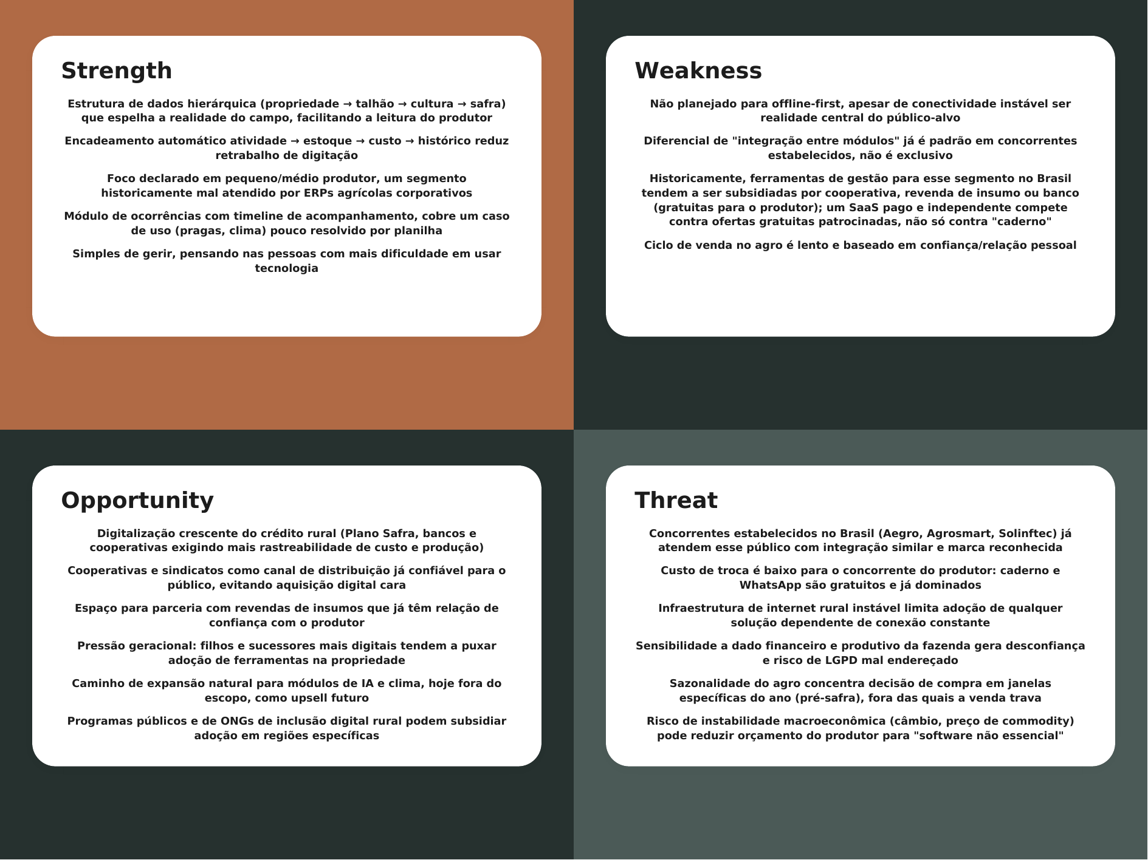

Matriz Swot cruzada
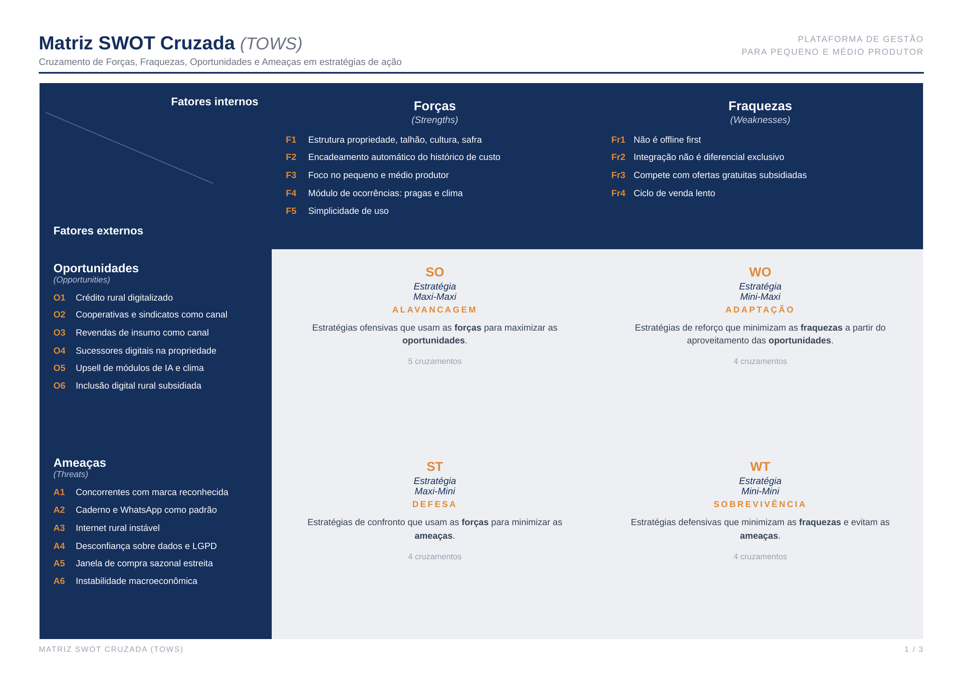
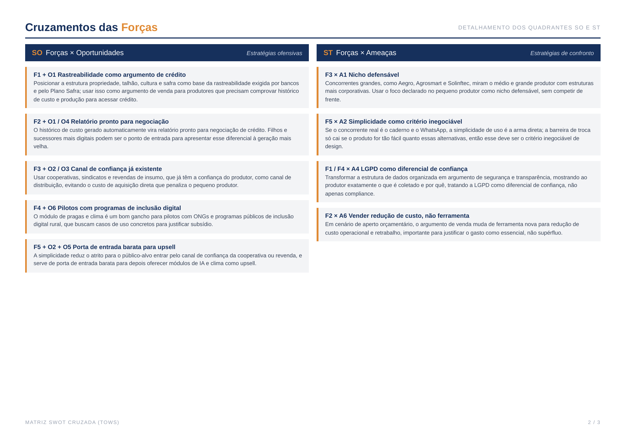

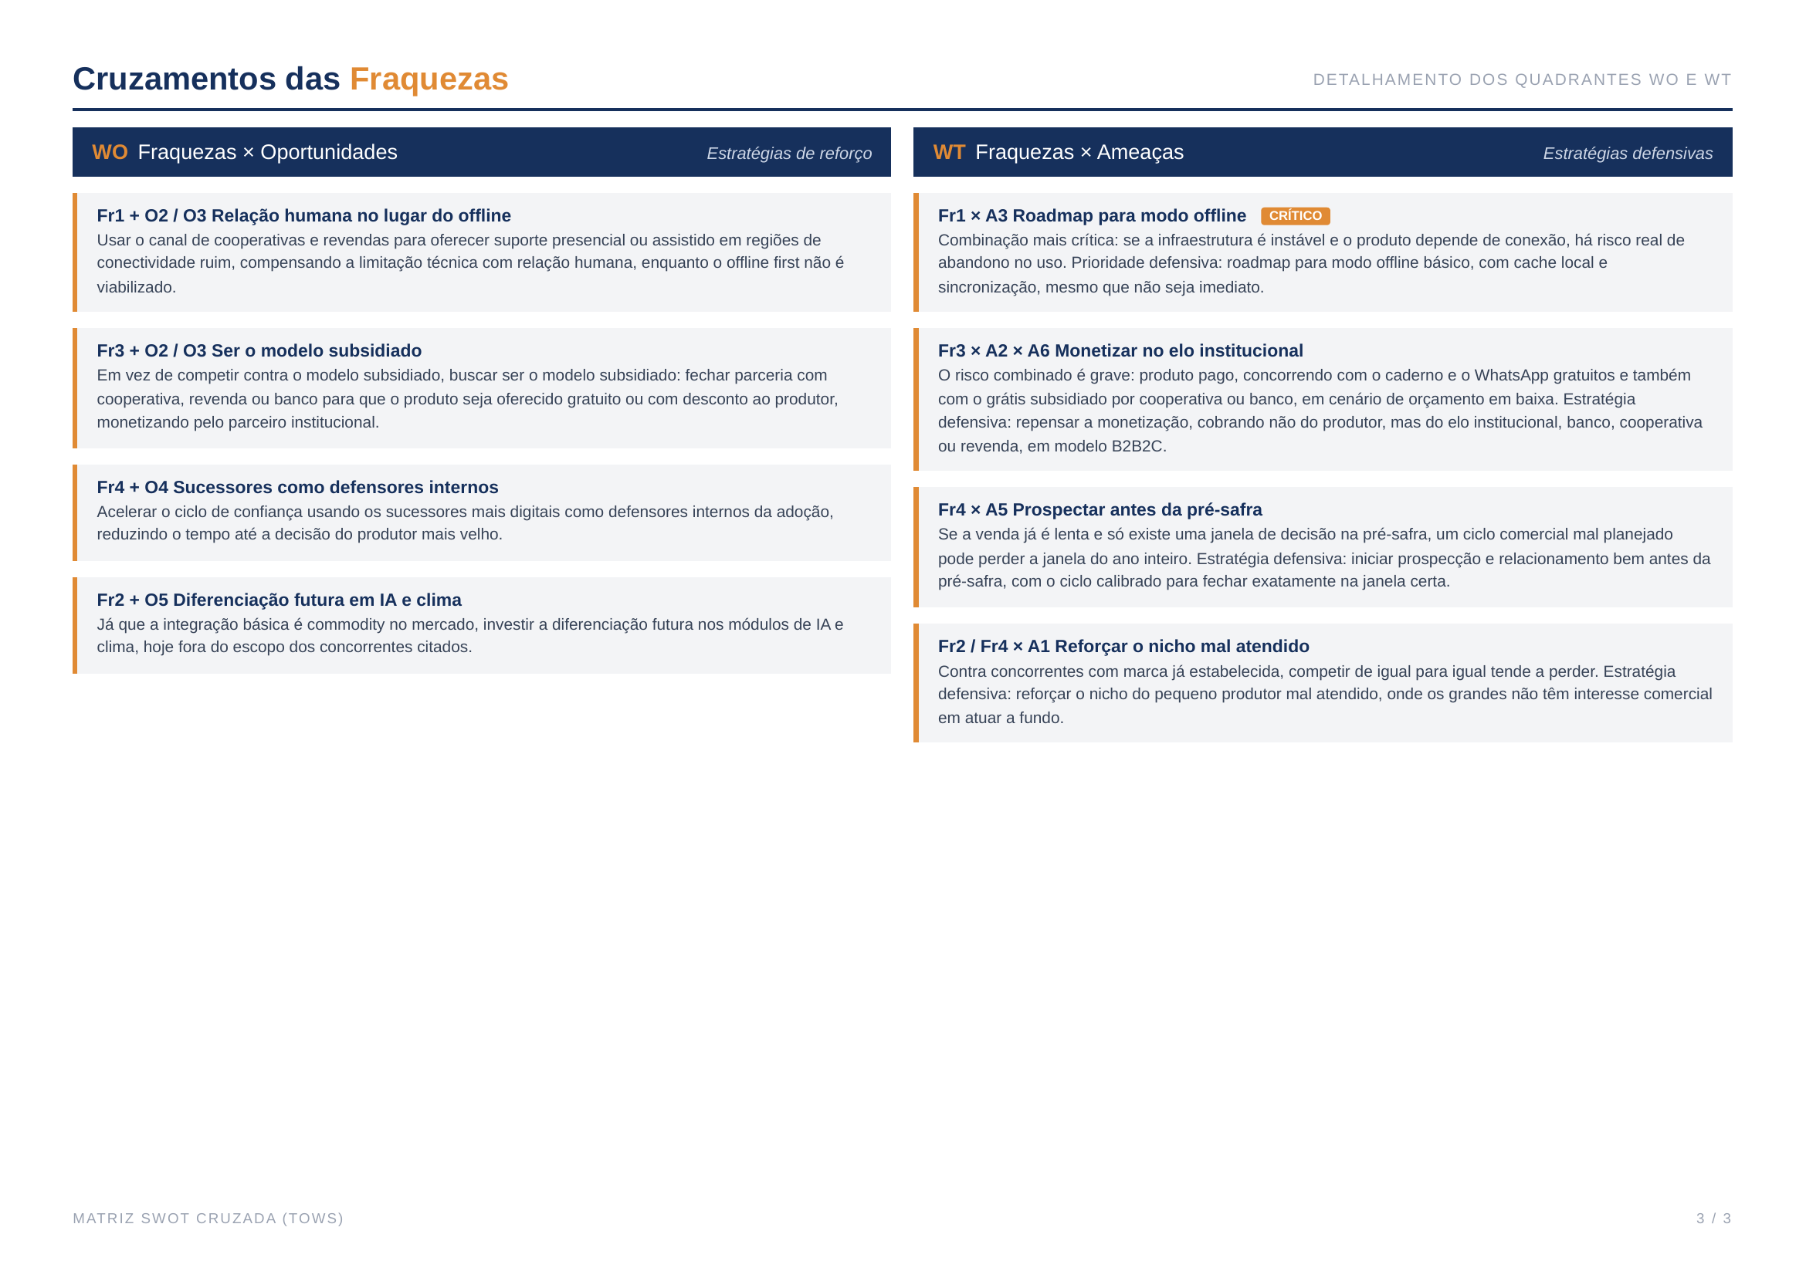

MVP da Ideação
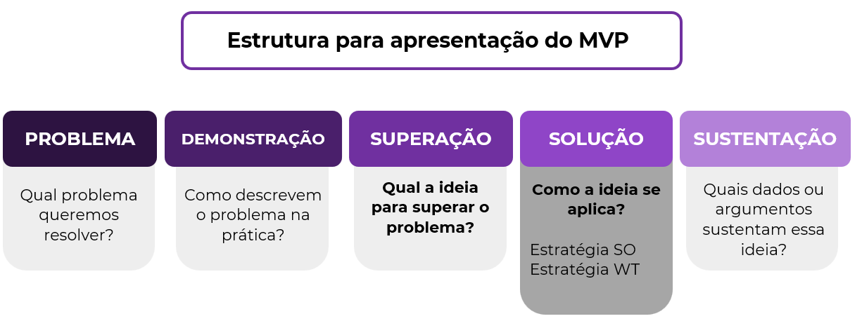

Problema:
O pequeno e o médio produtor rural gerenciam a propriedade com a informação dispersa em caderno, planilha, WhatsApp e memória. Isso faz com que atividades e prazos sejam esquecidos, que o histórico dos talhões se perca e que o custo da safra só apareça quando ela já terminou.

Demonstração:
Na prática, o Zé, 55 anos e 80 hectares, anota no caderno ou manda áudio no WhatsApp para o filho ou para o funcionário, pergunta a outros produtores antes de decidir e adia a troca de ferramenta até ver alguém de confiança usando. Ele convive com internet instável no campo, teme errar dados financeiros e tem medo de perder o histórico da fazenda. No fim da safra, descobre o quanto gastou sem conseguir explicar onde o dinheiro foi aplicado.

Superação:
Reunir propriedade, talhão, safra, atividade, estoque, ocorrência e custo em um só lugar, com atualização automática entre eles, em uma ferramenta simples o bastante para quem tem pouca prática digital e que continue funcionando mesmo com internet fraca.

Solução
O AgroGestão é uma plataforma integrada de gestão agrícola para pequenos e médios produtores, na qual cada registro reflete automaticamente nos módulos relacionados, por exemplo uma atividade concluída que atualiza estoque, custo e histórico do talhão. A aplicação da ideia foi definida a partir dos cruzamentos da matriz SWOT cruzada.
Estratégia SO, de alavancagem: posicionar a estrutura de propriedade, talhão, cultura e safra como base da rastreabilidade exigida por bancos e pelo Plano Safra; transformar o histórico de custo gerado automaticamente em relatório pronto para negociação de crédito, usando os sucessores mais digitais como ponto de entrada; usar cooperativas, sindicatos e revendas de insumo, que já têm a confiança do produtor, como canal de distribuição; aproveitar o módulo de pragas e clima como gancho para pilotos com programas de inclusão digital rural; e usar a simplicidade como porta de entrada barata para, depois, oferecer módulos de IA e clima como upsell.
Estratégia WT, de sobrevivência: manter no roadmap um modo offline básico, com cache local e sincronização, já que a internet rural instável é o risco mais crítico de abandono no uso; repensar a monetização cobrando não do produtor, mas do elo institucional, banco, cooperativa ou revenda, em modelo B2B2C, para não competir de frente com o caderno gratuito e com o grátis subsidiado; iniciar prospecção e relacionamento bem antes da pré-safra, calibrando o ciclo comercial para fechar exatamente na janela certa; e reforçar o nicho do pequeno produtor mal atendido, onde os concorrentes de marca já estabelecida não têm interesse comercial em atuar a fundo.

Sustentação:
A ideia se sustenta em quatro pontos levantados na análise. O primeiro é que ela resolve uma dor real e validada, a dispersão de dados e a falta de controle. O segundo é que o diferencial não está no cadastro isolado, e sim na integração entre módulos, em que uma ação reflete em várias áreas do sistema. O terceiro é que a solução foi pensada para funcionar mesmo com internet fraca, realidade comum no campo. O quarto é que o suporte assistido reduz a barreira de entrada para quem não é digital.
Somam-se a esses pontos a entrada por canais de confiança já estabelecidos, como cooperativas e técnicos agrícolas, que evita a aquisição fria e encurta um ciclo de venda que no agro é lento e baseado em relação pessoal, e o foco declarado em um segmento historicamente mal atendido pelos ERPs agrícolas corporativos.

PROTOTIPAGEM

Lista de funcionalidades do MVP
As funcionalidades previstas para o MVP estão organizadas no mapa mental de funcionalidades do sistema e são descritas a seguir.
● Autenticação: permite criar conta de produtor, fazer login, recuperar senha e manter o perfil do produtor. Objetivo: garantir que cada propriedade e cada registro estejam vinculados a um responsável identificado.
● Cadastro da propriedade: registra a propriedade e seus talhões, com as ações de criar talhão, editar a cultura do talhão, listar talhões e excluir ou inativar talhão. Objetivo: espelhar a estrutura física da operação dentro do sistema, servindo de base para todos os demais registros.
● Registro de aplicação de agrotóxico: guarda os dados da aplicação, ou seja, produto usado, princípio ativo, data da aplicação e talhão vinculado, com as ações de registrar nova aplicação, selecionar produto, selecionar talhão, confirmar registro e editar ou cancelar aplicação registrada por erro. Objetivo: substituir a anotação solta por um histórico confiável e rastreável por talhão.
● Base de regras, com fonte Agrofit: mantém os produtos autorizados por cultura, o período de carência por produto e os limites de resíduo por país de destino, a partir de fonte oficial e com atualização periódica da base. Objetivo: sustentar as validações do sistema em informação oficial, e não na memória do produtor.
● Regras de negócio e validações: realiza o cálculo automático da carência, a validação de produto autorizado para a cultura e o bloqueio de colheita ou venda antes do fim da carência, mostrando alerta que explica o motivo do bloqueio, impedindo o registro de colheita fora do prazo e impedindo o registro de produto não autorizado. Objetivo: evitar que o erro aconteça no campo, no momento do registro.
● Destino de comercialização: diferencia mercado interno e exportação, considerando que os limites de resíduo variam por país, com a ação de selecionar o destino da venda e alerta quando o limite do país de destino for mais restritivo que o nacional. Objetivo: adequar a decisão de colheita e venda ao destino pretendido da produção.
● Painel do produtor, ou dashboard: apresenta o status por talhão, a data de liberação calculada e o histórico de aplicações por talhão, permitindo filtrar por talhão ou cultura, ver os detalhes de uma aplicação e ordenar por data de liberação. Objetivo: responder rapidamente à pergunta “como está minha propriedade hoje?”.
● Relatórios: gera o relatório de boas práticas de fim de safra e o histórico completo por talhão, com as ações de selecionar safra ou período e exportar ou baixar em PDF. Objetivo: transformar o registro do dia a dia em documento de comprovação e de negociação.
● Banco de dados: organiza as coleções de produtores, propriedades, talhões, aplicações e produtos e regras. Objetivo: sustentar o encadeamento automático entre os módulos, de modo que um registro reflita nos demais.
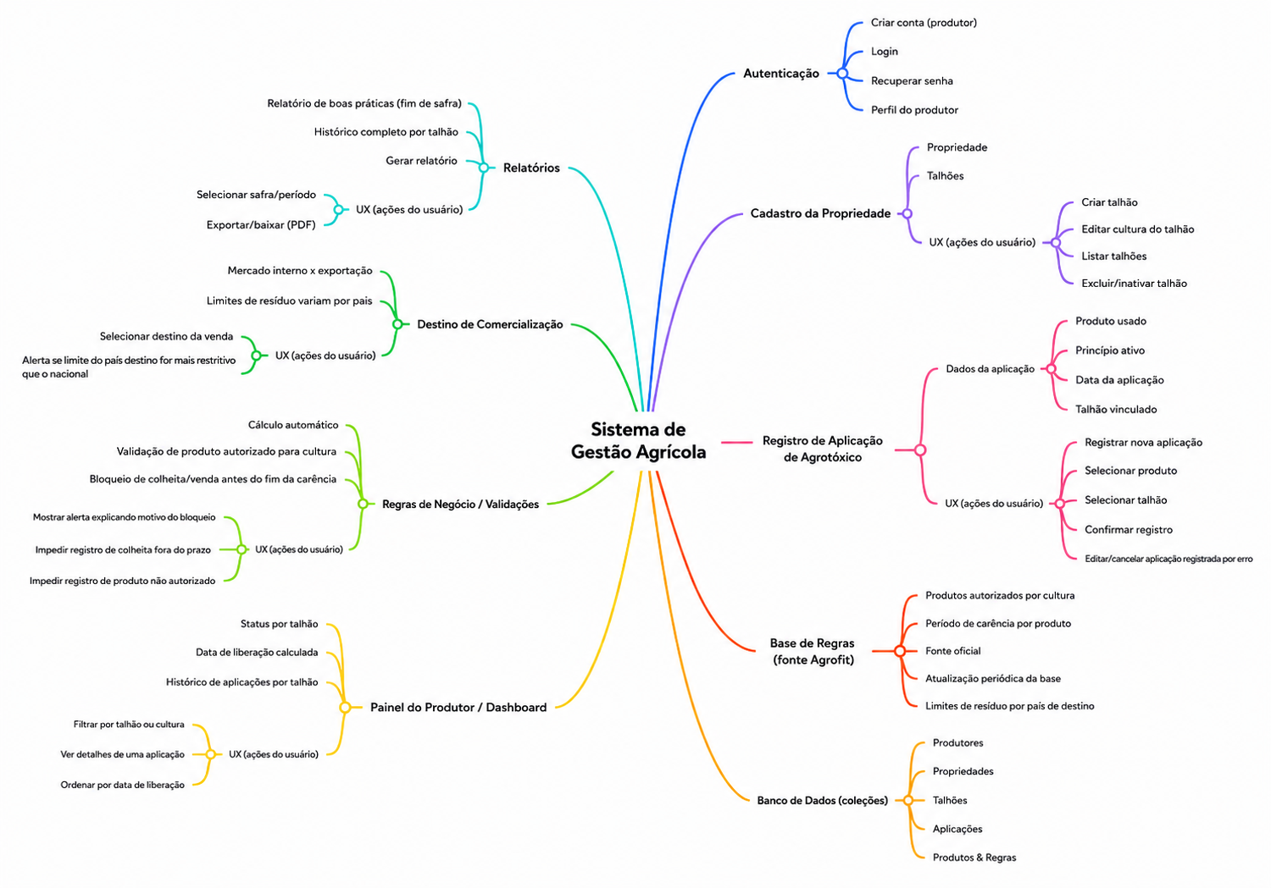

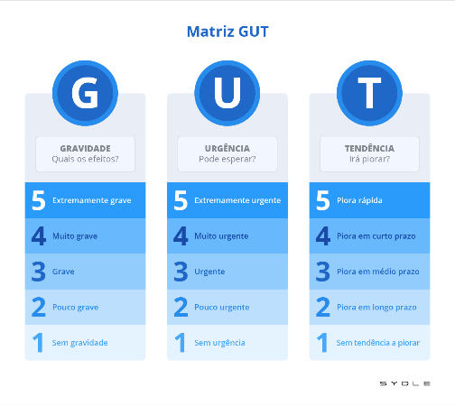
Cronograma de desenvolvimento
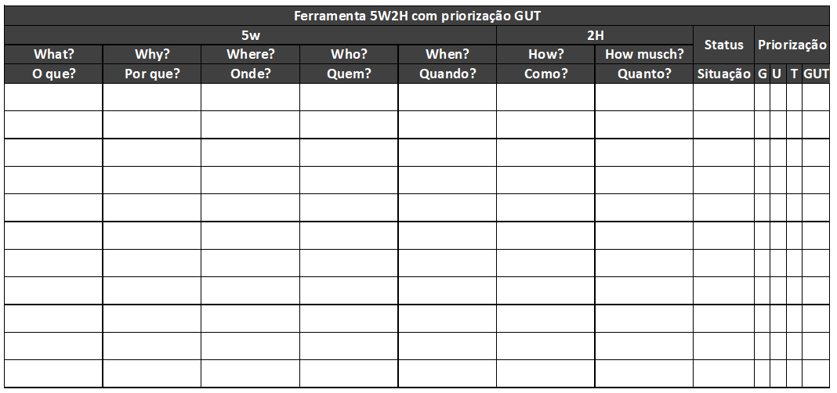
Lista de tarefas, responsáveis, prazos e custos (5W2H)

Tecnologias e Ferramentas utilizadas

O desenvolvimento do AgroGestão utiliza uma stack híbrida, combinando tecnologias definidas como requisito da disciplina com escolhas complementares da equipe para a camada de front-end e para tarefas auxiliares do back-end.
Front-end
HTML, CSS e JavaScript
- A camada de interface será construída com as tecnologias fundamentais da web, sem o uso de frameworks adicionais. Essa escolha foi motivada por:
- Controle total sobre a renderização e o comportamento da interface, sem a curva de aprendizado ou as convenções impostas por um framework, reduzindo o risco de bloqueios técnicos durante o prazo curto de desenvolvimento;
- Alinhamento com o domínio de conhecimento já consolidado da equipe, evitando introduzir uma tecnologia nova de front-end simultaneamente ao desenvolvimento de um domínio de negócio (gestão agrícola) também novo.
Back-end
Java: servidor principal, responsável pela conexão com o banco de dados
- O uso do Java como linguagem do servidor principal foi definido como requisito da disciplina, com a responsabilidade específica de realizar a conexão e a comunicação com o banco de dados MongoDB.
Node.js com TypeScript: serviços auxiliares
O Node.js com TypeScript complementa o back-end como uma camada auxiliar. A escolha foi justificada por:
- Agilidade de desenvolvimento para funcionalidades pontuais e desacopladas da lógica central de dados, sem sobrecarregar o servidor Java com responsabilidades fora do seu escopo definido;
- Tipagem estática do TypeScript, reduzindo erros em tempo de execução mesmo em serviços de escopo reduzido;
- Familiaridade da equipe com o ecossistema JavaScript/TypeScript, o que acelera a implementação de tarefas que não exigem acesso direto ao banco de dados.
Banco de Dados
MongoDB (banco de dados não relacional)
O uso do MongoDB foi definido como requisito da disciplina. Dentro dessa exigência, a modelagem do sistema busca aproveitar as características do banco não relacional da seguinte forma:
- Flexibilidade de schema, adequada para entidades como ocorrências e atividades, que podem ter campos variáveis conforme o tipo de evento registrado (ex.: uma ocorrência de praga tem atributos diferentes de uma ocorrência climática);
- Modelagem orientada a documentos, aproximando a estrutura de dados da forma como as informações são consultadas nas telas do sistema (ex.: um talhão com suas safras e atividades associadas em uma única consulta).

Business Model Canvas
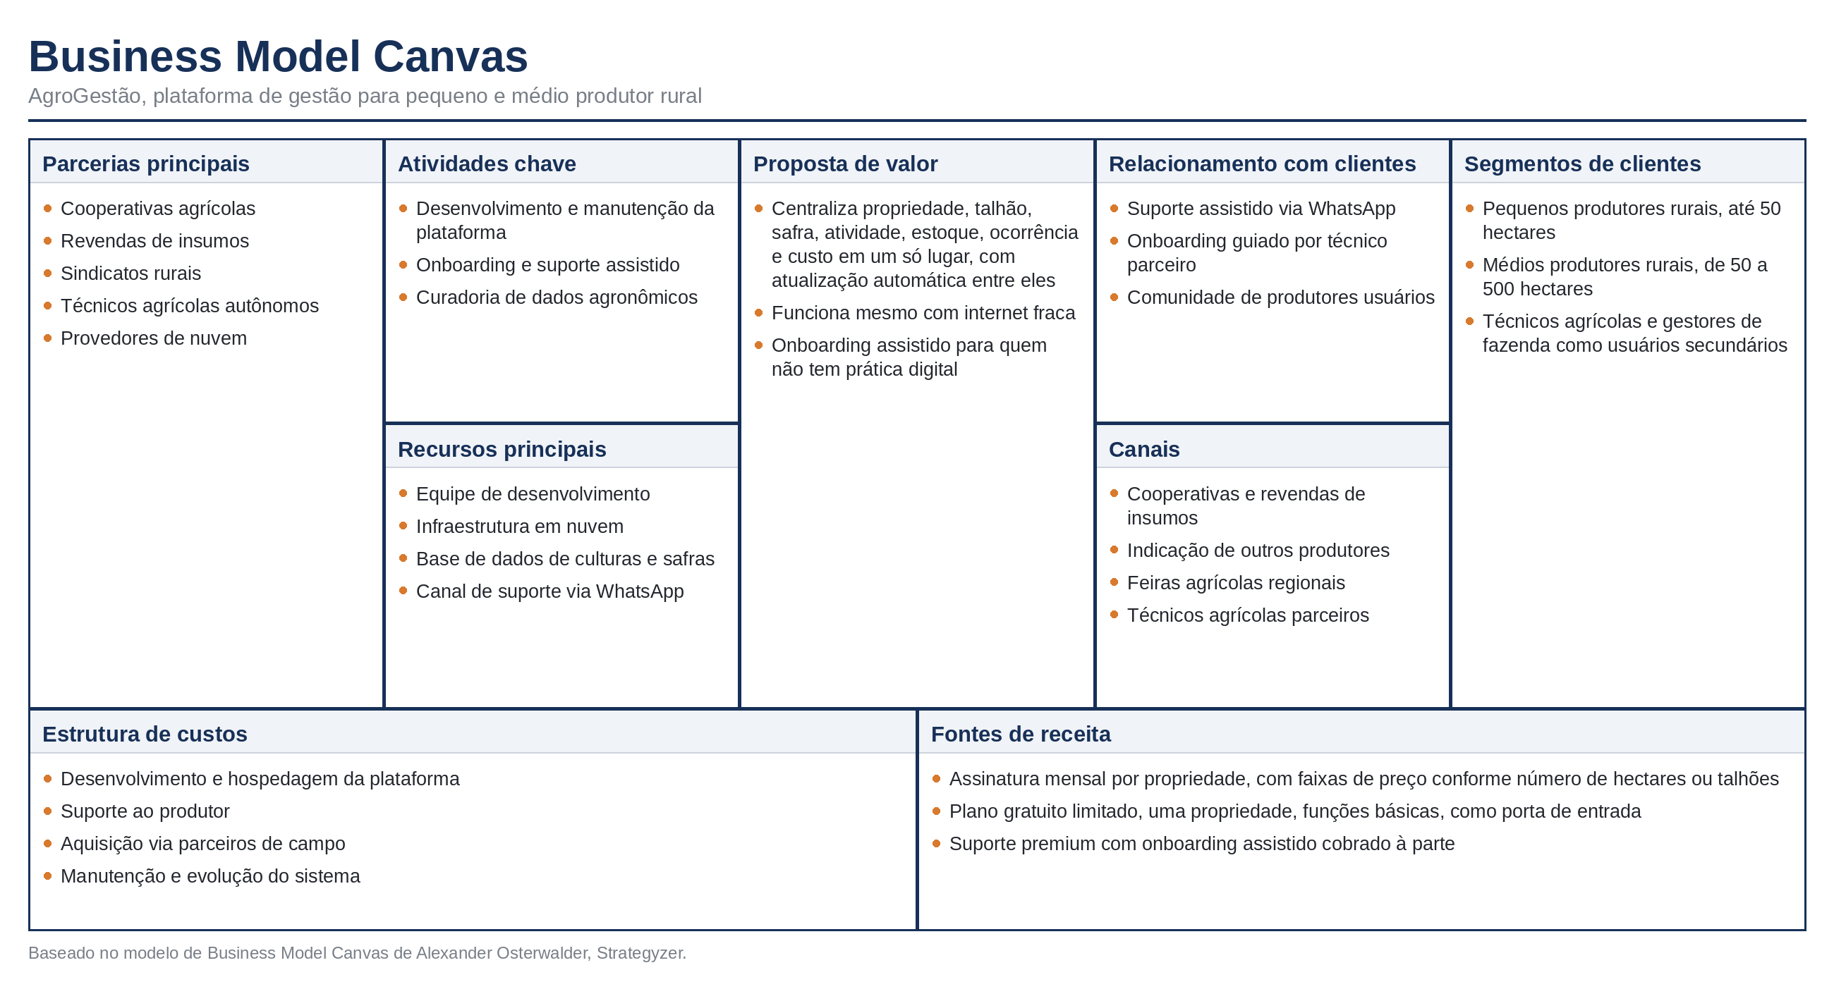

Mapa Mental
O mapa mental geral do projeto tem como nó central o AgroGestão, sistema de gestão agrícola simplificada para pequenos e médios produtores rurais, e se abre nos ramos de problema que resolve, como funciona por módulos, como o mercado será abordado, o que é o projeto, modelo de negócio, público-alvo e por que a solução tende a dar certo.
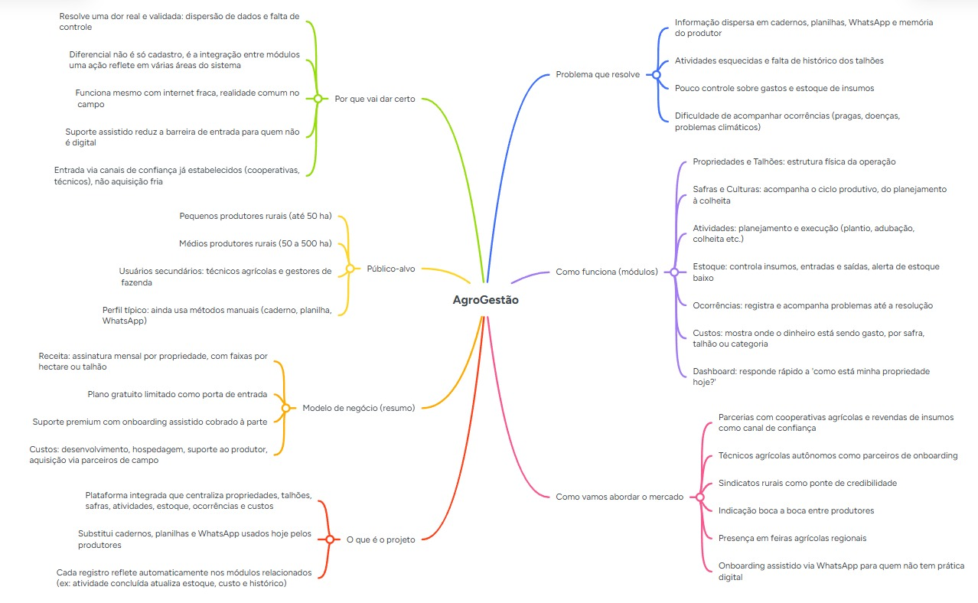

    - Wireframes e Descrição do funcionamento
Os wireframes apresentados a seguir representam a estrutura de baixa fidelidade das principais telas do AgroGestão, elaborados com o objetivo de validar a organização da informação e o fluxo de navegação entre os módulos do sistema antes da etapa de implementação visual definitiva.
Autenticação (Entrar, Criar conta, Recuperar senha, Redefinir senha, Confirmação de e-mail
Conjunto de telas responsável pelo acesso e cadastro do usuário no sistema. Inclui login, criação de conta com dados básicos da propriedade (nome da fazenda e área), fluxo de recuperação de senha em duas etapas (solicitação por e-mail e definição de nova senha) e confirmação de cadastro por e-mail, garantindo a validade do endereço informado pelo produtor.
Painel Geral
Tela inicial do sistema após o login, funcionando como central de acompanhamento da propriedade. Reúne indicadores rápidos (áreas ativas, atividades pendentes, estoque baixo, custo da safra), a lista de atividades da semana, alertas relevantes e um resumo das culturas em safra, permitindo ao produtor entender rapidamente a situação geral da fazenda.
Áreas de Cultivo
Tela de gestão dos talhões da propriedade. Apresenta indicadores gerais (total de hectares, talhões ativos, produtividade média), filtros por cultura e status, uma visão de mapa da propriedade e uma listagem tabular dos talhões com suas respectivas culturas, áreas e últimas atividades registradas.
Atividades
Tela de planejamento e acompanhamento das tarefas da safra, organizada em formato kanban com colunas de status (pendente, agendada, em andamento, concluída), além de uma visão semanal e um resumo consolidado das atividades da semana.
Insumos
Tela de controle de estoque, exibindo indicadores como total de produtos, itens em estoque crítico e valor total em estoque, alertas de itens abaixo do mínimo e uma listagem detalhada dos produtos com quantidade, unidade e status de estoque.
Ocorrências
Tela de registro e acompanhamento de eventos e problemas da propriedade (pragas, doenças, falhas operacionais), com indicadores de ocorrências abertas, em análise, resolvidas no mês e de severidade alta, além de uma listagem com tipo, talhão, data, severidade e status de cada ocorrência.
Custos da Produção
Tela de acompanhamento financeiro da safra, exibindo custo total, custo por hectare, distribuição de custos por categoria (insumos, mão de obra, maquinário, combustível, outros), orçamento da safra, lançamentos recentes e custo segmentado por cultura.
Configurações
Tela de gerenciamento da conta do usuário e da propriedade, incluindo dados de perfil, informações da fazenda, preferências de notificação (estoque baixo, previsão do tempo, atividades pendentes, novas ocorrências, relatórios semanais), segurança, equipe e plano de assinatura.
Os wireframes seguem um padrão visual consistente entre as telas (menu lateral fixo com os módulos do sistema, cabeçalho com indicadores-resumo e área de conteúdo principal), o que reforça a proposta de integração entre os módulos descrita no escopo do projeto: cada tela mantém acesso direto às demais áreas relacionadas, evidenciando a navegação fluida entre propriedade, talhão, safra, atividade, estoque, ocorrência e custo.
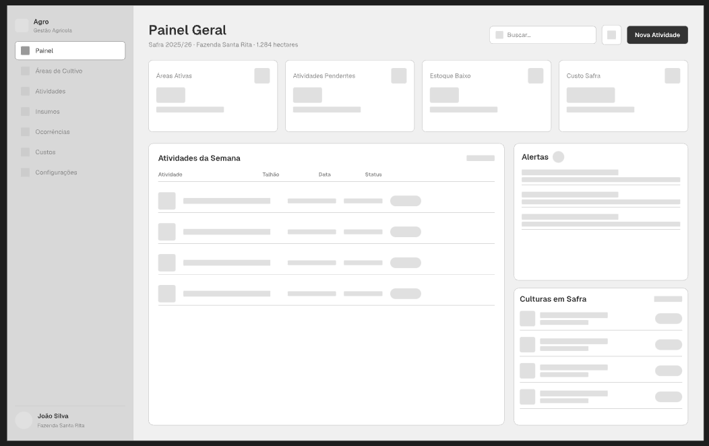
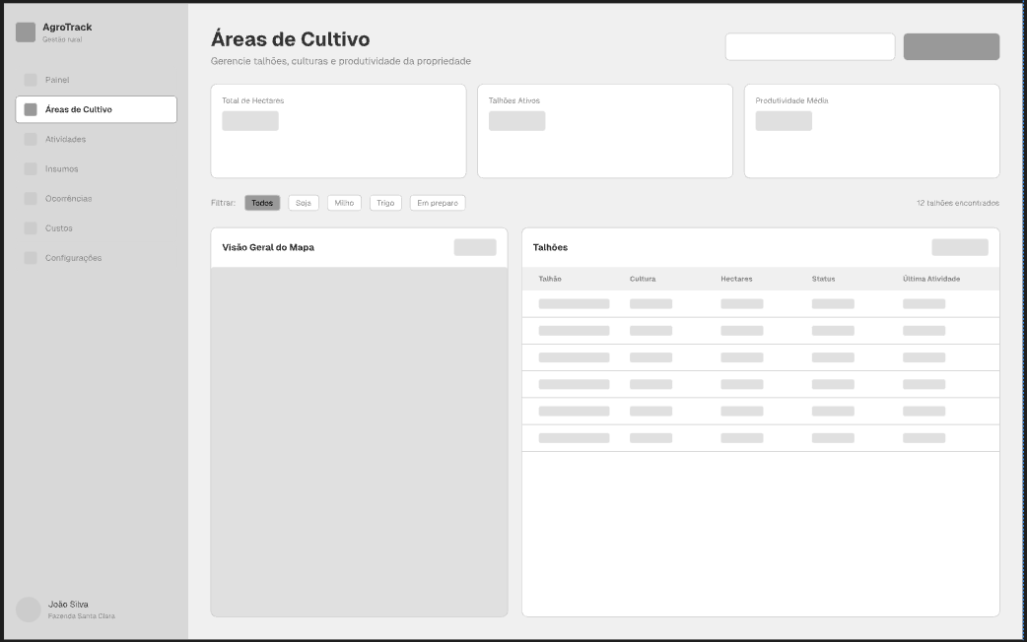
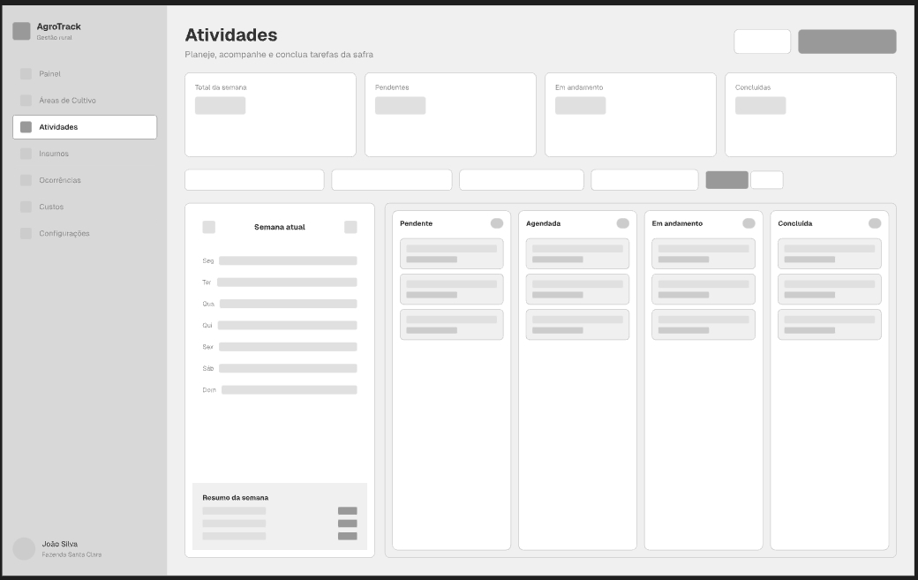
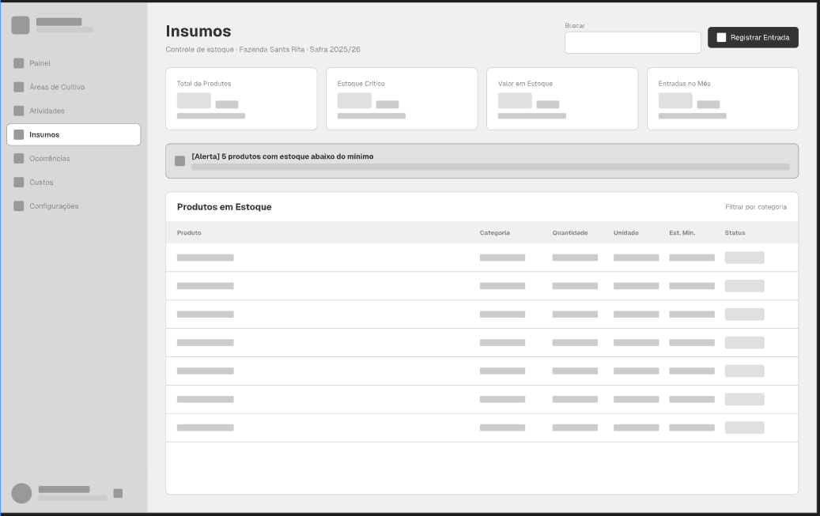
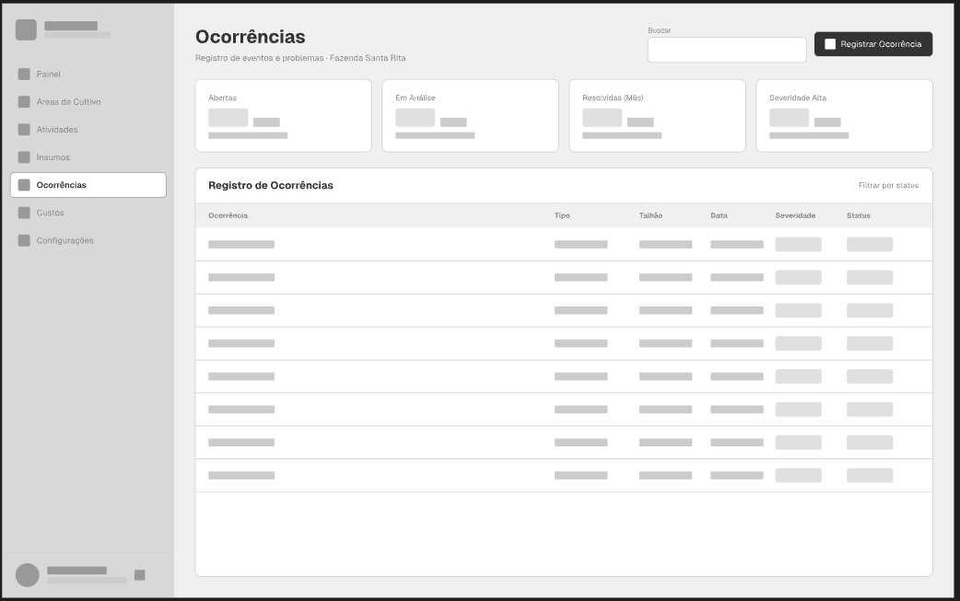
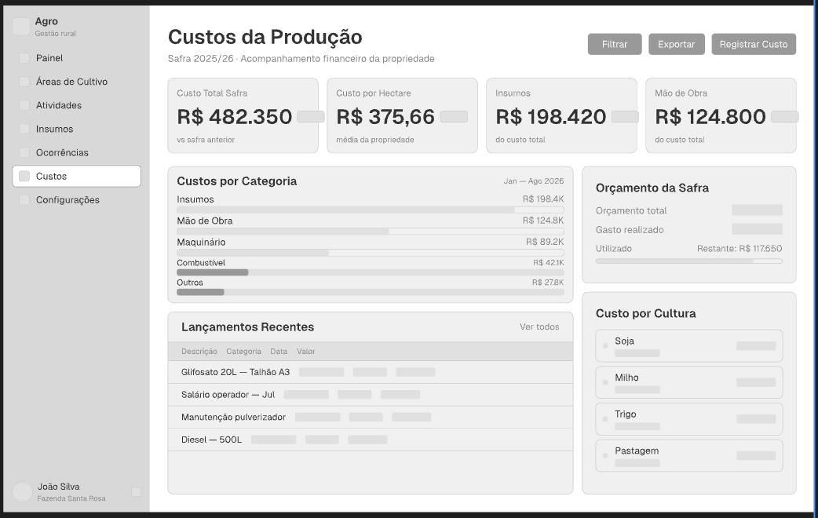
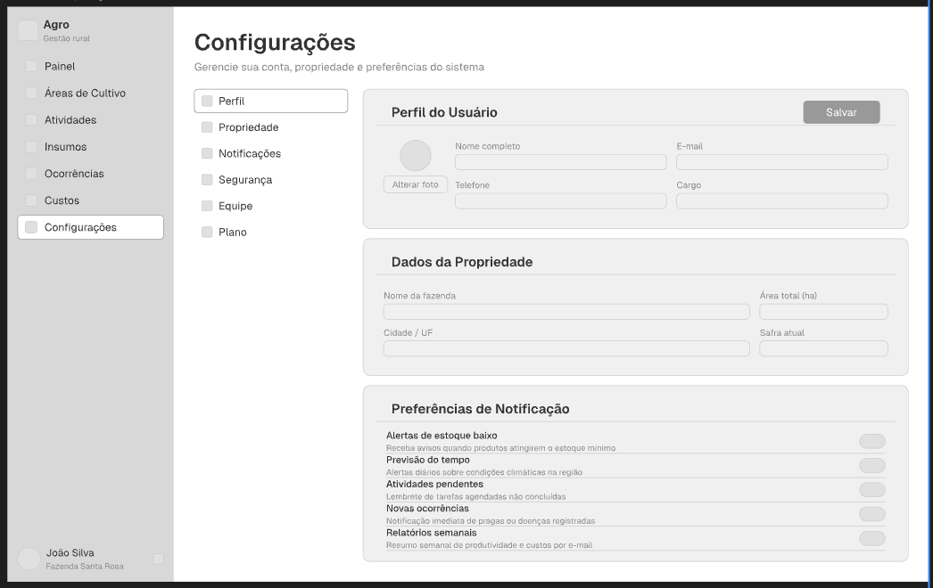
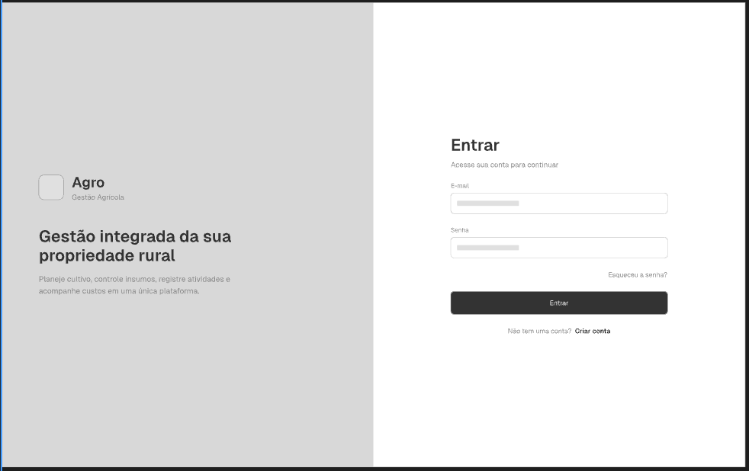
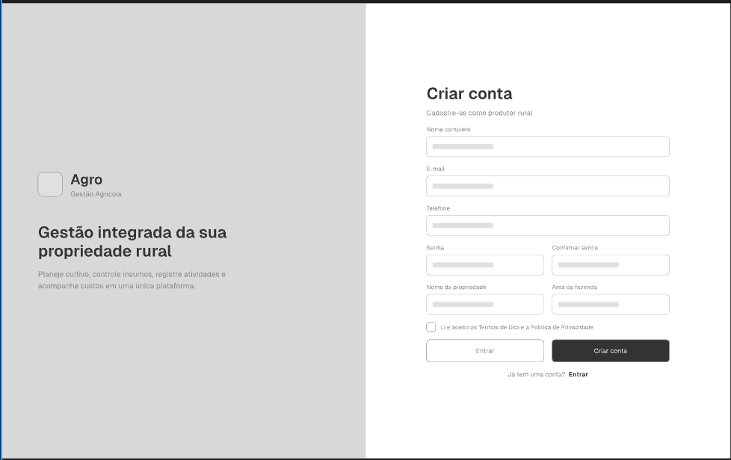
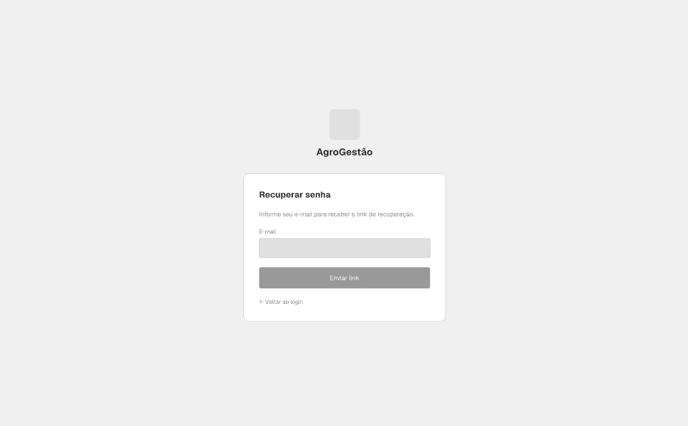
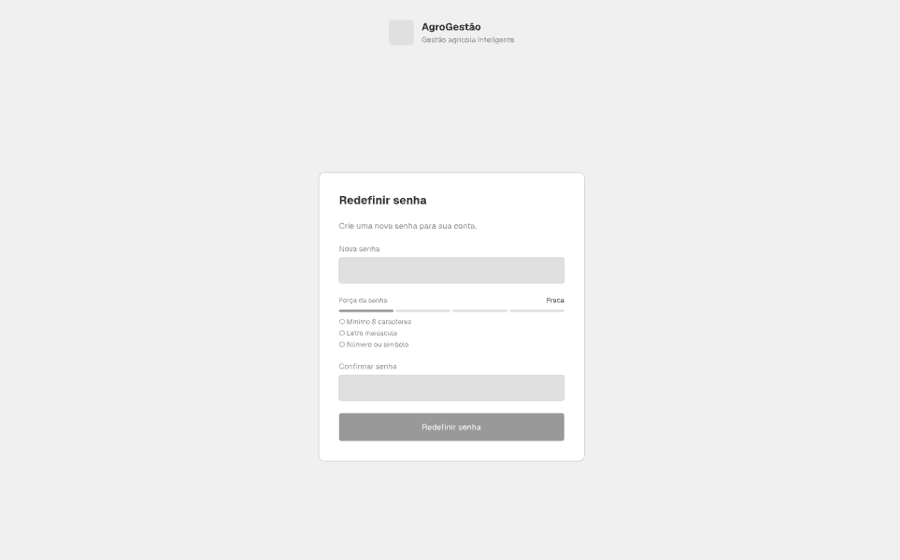
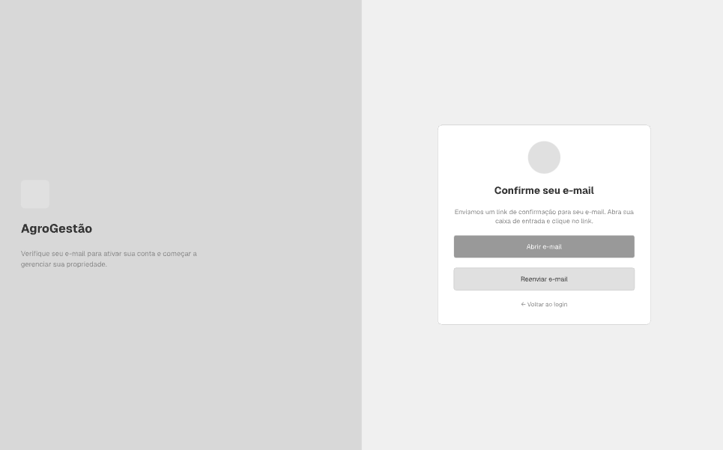

Abaixo está disponibilizado o link de acesso ao arquivo com os wireframes apresentados nesta seção, incluindo também os protótipos de alta fidelidade das telas, já com aplicação de cores, tipografia e componentes visuais definitivos, e o design system do projeto, que reúne os padrões de cores, tipografia, espaçamento e componentes reutilizáveis adotados para garantir consistência visual entre todas as telas do AgroGestão.
Link de acesso: https://app.pen.dev/s/5CXrEgLVyJD6sJeybxC1AaiNibOtaHHq0V0OBtWtdco

